Коммерческое предложение
Уважаемые партнеры группа компаний предлагает сельхоз-продукцию и сырье.
ЧАГА БЕРЕЗОВЫЙ ГРИБ
Добрый день !
Мы занимаемся заготовкой березового гриба чаги. Товар высушен и упакован в мешки. Мешки зашиваются. Вес мешка 12-13 кг. Хранение теплое. Влажность 10 % -14 % - 15 % все зависит от размера кусочка. Чага вся расфасована и упакована по фракциям.
Фракция куска есть разная : Крошка, мелкая 4-8 см, кусковая 10 - 15 см, большие не рубленные куски.
Из документов можем вам предложить : Договор, Фитосанитарный сертификат , сертификат соответствия, ну и по требованию , срок изготовления документов до 5 рабочих дней ,а так же имеются документы как предмет как мы экспортировали в Китай ,Корею ,Вьетнам ,Казахстан ,Сингапур ,Эстония.
Отправляем как жд так и автотранспортом в любой регион и страну.
Внимание цена ЭКСПОРТ!
Что входит в цену : 4.9-5.9$
Доставка+Чага+Документы Лиц.
Цены по России в зависимости от фракции!!!
Чага крошка | От 120 руб
Чага куски стандарт | От 160-180 руб
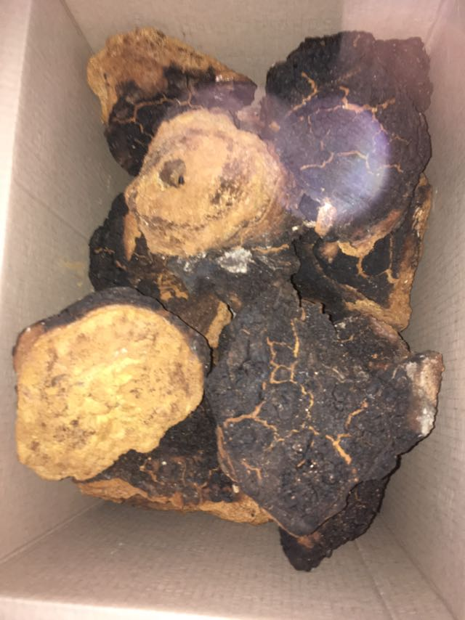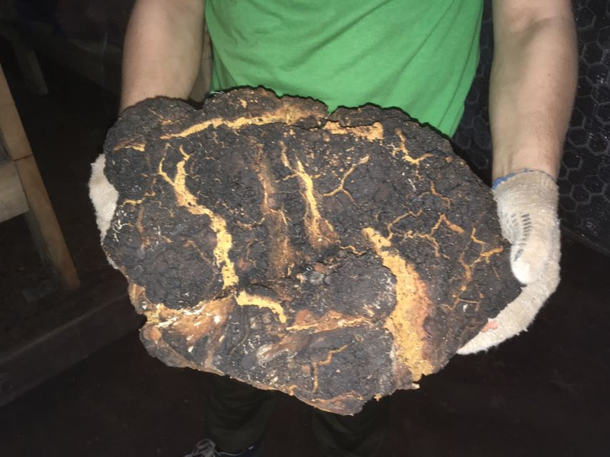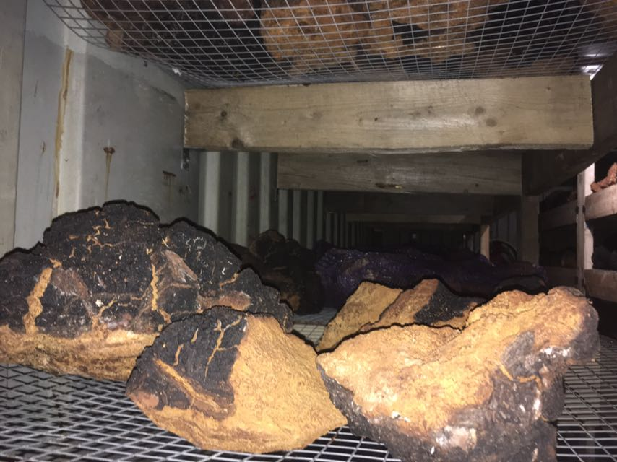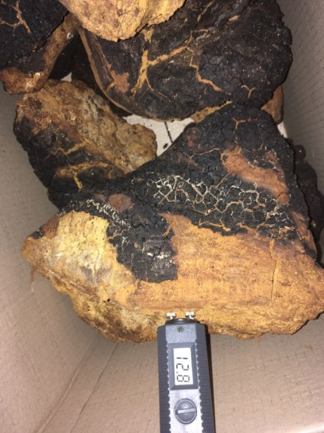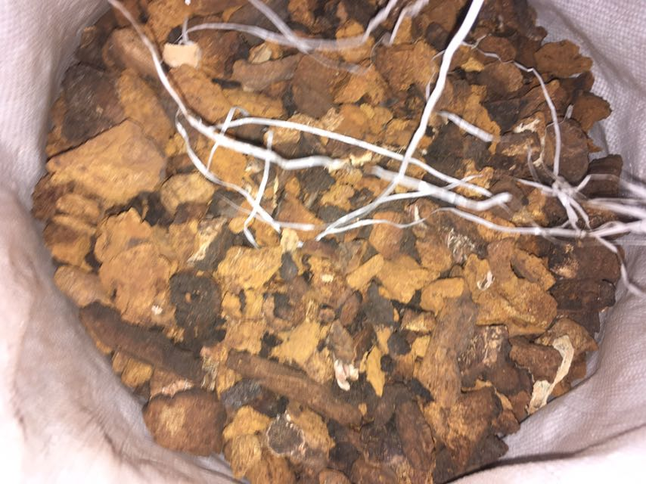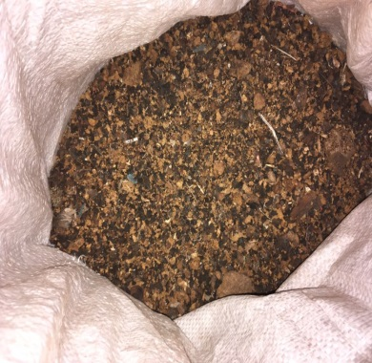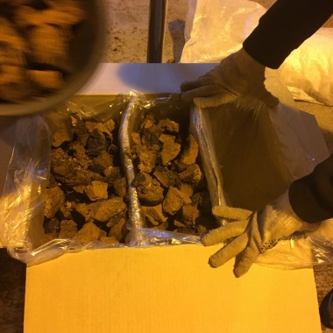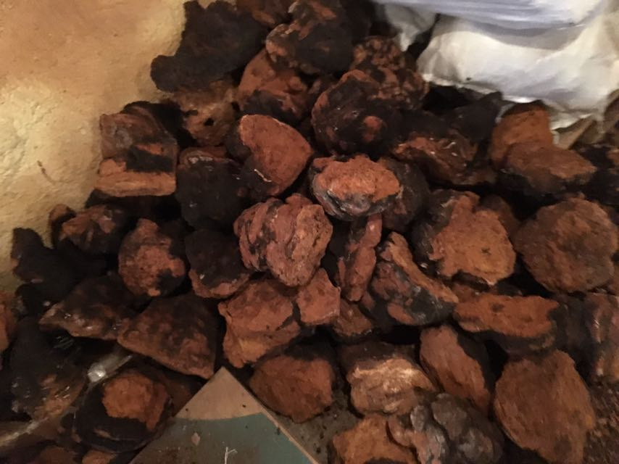
С уважение.
Лихачев Александр.
ООО Алтай-фит
Mail: altay.fit@gmail.com
altay.export@yandex.ru
Phone : +79609436585 What'sApp / Viber /IMO /Wechat /Telegram /Skype.

